Муниципальное бюджетное учреждение культуры «Централизованная библиотечная система г. Йошкар-Олы»
Библиотека-филиал №28

Профессиональный конкурс
«Пишем историю библиотек: продолжение»

Руководитель:
Гайдукова Т.С. - заведующий библиотеки-филиала №28

Авторский коллектив:
Гайдукова Т.С. - заведующий библиотеки-филиала №28
Павлова Е.В. – ведущий библиотекарь библиотеки-филиала №28
Панова Е.В. – ведущий библиотекарь библиотеки-филиала №28
Сейфулина О.В. – ведущий библиотекарь библиотеки-филиала №28
Соловьёва Л.А. – ведущий библиотекарь библиотеки-филиала №28

г. Йошкар-Ола
2025г.
Содержание

- Введение | 3
- Из истории библиотеки-филиала №28 | 4
- «Итоги года…» 2020г.  - 2021г.  - 2022г.  2.4 2023г.  2.5 2024г. | 7  8  9  11  13
- Соловьёва Л.А. ведущий библиотекарь библиотеки-филиала№28 | 16
- Гайдукова Т.С. заведующий библиотеки-филиала №28 | 17
- Панова Е.В. ведущий библиотекарь библиотеки-филиала№28 | 18
- Сейфулина О.В. ведущий библиотекарь библиотеки-филиала№28 | 19
- Павлова Е.В. ведущий библиотекарь библиотеки-филиала№28 | 20
- Заключение | 21
- Приложение  Из дневника библиотекаря абонемента  Будни библиотекаря абонемента  Фотографии  История библиотеки-филиала № 11  История библиотеки-филиала №28 | 22  25  26

- Введение

«Историю пишут люди!»
В 2006 году был проведён первый профессиональный конкурс среди библиотек-филиалов Централизованной библиотечной системы г. Йошкар-Олы «Историю пишем сами». Старшие коллеги создали профессиональные разносторонние работы. Они представили летопись библиотек-филиалов с момента их создания. Освятив все нюансы и рассказав о специфике работы своей библиотеки-филиала. Нам, их последователям, особо и добавить нечего. Ведь наша деятельность зачастую циклична и подвержена рутине. Всё те же направления работы, акции и конкурсы: городские, республиканские, всероссийские и международные. Каждая библиотека уже давно определила любимое направление деятельности и формы работы. Мы продолжатели традиций, заложенных нашими предшественниками, стараемся поддерживать на должном уровне всё то, что было заложено первопроходцами-библиотекарями. И поэтому уверены, что библиотека — это прежде всего люди: сотрудники и посетители, библиотекари и читатели. Наши истории, это и есть история библиотеки.
О том, как впервые пришли в библиотеку, что им больше всего нравится и «что для них библиотека сегодня», многие читатели старшего возраста ответили в рамках организованного нами исследования «Предпочтения читателей категории пользователей 55+» в 2024 году. Видеоролик-отчёт опубликован в нашей группе в ВК - vk.com›club211475481.
Начиная с 2020 года, ведущий библиотекарь библиотеки-филиала №28 Соловьёва Людмила Андреевна подготавливает своеобразный «отчёт за год», отражая в нём главные события, произошедшие в жизни библиотеки и библиотекарей. «Итоги» публикуются в последних числах декабря в нашей группе в ВК, под хештегом #итогигода. Рубрика пользуется неизменной популярностью у нас, наших коллег и читателей. Надеюсь, эта традиция будет продолжена. Особенно хочу отметить увлекательный стиль написания Людмилы Андреевны.
Её ежегодные «итоги» стали основой данной работы. Авторские записки «Из дневника библиотекаря абонемента» - вернут вас в ковидный период нашей истории. Как мы и библиотека пережили это время, прочитаете в Приложении. Эссе «Будни библиотекаря абонемента» найдёте там же, в нём раскрыты некоторые нюансы библиотечной работы.
С трудами наших коллег-предшественников на профессиональный конкурс «Историю пишем сами» библиотека-филиал №11 и библиотека-филиал №28 можно ознакомиться в Приложении.
О своём творчестве и появлении в коллективе поведают библиотекари библиотеки-филиала №28.
Основные вехи «Из истории» библиотеки позволят ознакомиться с нашей работой.

- Из истории библиотеки-филиала №28

Главное изменение прошедших лет, после первого профессионального конкурса «Историю пишем сами», произошедшее, в силу сложившихся обстоятельств - объединение двух библиотек-филиалов, находящихся в одном здании. Библиотека-филиал №11 стала детским отделом библиотеки-филиала №28. Эта новая страница в истории началась осенью 2013 года, после проведённой совместно с сотрудниками ОКиО под руководством Ахматьяновой Валентины Альбертовны сверки фонда библиотеки-филиала №11. В 2018 году так же была проведена сверка фонда библиотеки-филиала №28.
В 2018 году начались материально - технические изменения – произошла частичная замена старых окон на современные пластиковые. В 2022 году произошли масштабные для нас перемены: ремонт фасада – штукатурка и покраска, ремонт холла и крыши, замена входных дверей в детский и взрослый отделы библиотеки. В 2024 году заменили оставшиеся окна и обновили систему отопления. В 2025 году в библиотеке появилась горячая вода, впервые с момента открытия. Надеюсь, мероприятия по улучшению материально-технической базы библиотеки будут продолжены.
В 2023 году в холле библиотеки была оборудована «зелёная зона» - сделан стеллаж с растениями, названия которых написаны на русском языке и латыни. Этот уголок всегда привлекает внимание детей и их родителей. Нам часто дарят растения - так мы пополняем свою коллекцию, особой гордостью которой является кофе. Наше кофейное деревце было выращено из семечка и подарено в библиотеку маленьким ростком. Вместе с читателями мы наблюдали за его развитием и дождались сначала первых плодов, а затем и регулярных урожаев. Сейчас и мы раздаём желающим ростки кофе, пророщенные из его плодов.
Мы запоминаем прошедшие годы участиями, организацией и проведением мероприятий. Все категории читателей охвачены проводимыми мероприятиями в библиотеке.
Для юных читателей с 2022 года действуют: Кружок детского творчества «Золотые ручки» и Лингвистический кружок «Весёлые друзья». Ребята с удовольствием ходят на еженедельные занятия, где учат английский язык и постигают азы работы с бумагой в различных техниках.
Читатели «Золотого возраста» предпочитают вечера встреч, наполненные личным общением, чтением стихов и песнями. Особенно ярко это проявилось на праздновании юбилея библиотеки в 2024 году под девизом: «40 лет не празднуют, а библиотеке можно!»
Молодёжь предпочитает участие в акциях, и постепенно они втянули в мероприятия такого формата всех читателей. Так, акция «Давайте Пушкина Читать» - ежегодно проходит во всех отделах библиотеки и участие в ней принимают семьями – родители, дети, молодёжь, бабушки и дедушки с удовольствием читают сказки Александра Сергеевича вслух и декламируют стихи, и даже целые главы из «Евгения Онегина». Впрочем, как и в «День семьи, любви и верности» - самый семейный праздник, «День православной литературы» и многие другие.
Сотрудники нашей библиотеки развиваются творчески, принимают участие в городских, республиканских, всероссийских и международных акциях и конкурсах различной тематики и направленности: «200 минут чтения: Сталинграду посвящается», «Книжка на ладошке», «Наши истоки: читаем фольклор», «Майский библиовечер» - сотрудники нашей библиотеки с теплотой вспоминают участие в этой акции, они не пропустили ни одной, как и «День города» и т.д.
Ежегодно принимаем участие во всероссийской акции «Читаем детям о ВОВ». Особенно памятным стал для нас 2019 год, когда в рамках участия в этой акции, мы организовали акцию «Дети читают детям о ВОВ». Совместно с учениками 6 «а» класса МБОУ «СОШ №19 г.Йошкар-Олы» были выбраны и подготовлены для прочтения младшим школьникам рассказы о детях-героях Великой Отечественной войны. Акция запомнилась всем участникам.
Творчество библиотекарей не знает границ, множество подготовленных мероприятий и акций в их багаже, особенно запомнились: 2019 год «Традиции моей семьи» - участники поделились традициями, существующими в их семьях; 2023 год «Учитель в моей судьбе» - участники рассказали о любимых педагогах; 2023 год «Поговорим с библиотекарем на марийском языке» - акция была проведена в целях популяризации марийского языка и продвижения чтения книг на марийском языке.
Ежегодные конкурсы профессионального мастерства, проходящие среди библиотек нашей ЦБС, помогают развить свои таланты и обменяться опытом с коллегами. Особенно запомнились творческие конкурсы: «ПроЧтиТеатр»; «Библиоёлки» - семейство наших библиоёлок во главе с Елеваном покорило сердца строгого жюри; Книжная эстафета «75 книг о войне»; «Лучшая фотозона библиотеки» и т.д.
Особое удовольствие мы получили, подготавливая ролик для участия в профессиональном конкурсе-эксперименте «ОТ ИДЕИ К ПРОЕКТУ». Проект «Книги. Окна. Библиотека.» - нам удалось представить, как проходит творческий процесс в нашей библиотеке при подготовке выставок.
В ролике мы смогли передать наше задорное настроение. Такое же, как при участии в проекте «Надень женское» - наши Библио-Йошки вызвали массу положительных впечатлений у читателей. Такие же очаровательные Бибио-Йошки провели зимний праздник в 2024 году для гостей и жителей города на главной городской ёлке.
Особое внимание в библиотеке уделяется исследовательской деятельности. В 2021 году, созданная на материалах, собранных в нашей библиотеке, работа «Исследование чтения в молодёжной среде», заняла 3 место во II всероссийском конкурсе для библиотек «Изучаем чтение». В 2023 году было подготовлено продолжение этого исследования «Изучение чтения категории пользователей молодёжь библиотеки-филиала №28» в рамках профессионального конкурса среди библиотек нашей системы. И подготовлена акция «Я читаю» по продвижению чтения. Любой зарегистрированный пользователь библиотеки категории молодёжь мог вытянуть фишку с номером из одного из двух мешочков. Мешочки поделены по возрастному принципу: для 15-18 лет и для 19-30 лет. Соответственно для первой категории в мешочке под номерами закреплены книги определённой жанровой направленности.
Так же в рамках этого конкурса сделано «Исследование читательских предпочтений категории 55+». И проведена акция «Выбор читателей 55+». По итогам исследования «Изучение чтения категории пользователей 55+ библиотеки-филиала №28» была подготовлена интерактивная выставка с одноимённым названием. Так же был составлен буклет со списком книжных предпочтений. Обе работы были высоко оценены на конкурсе профессионального мастерства.
В 2016 году началась наша работа с литературным словом с победы в конкурсе статей «Проба пера». В 2017 году на конкурсе библиотечных обзоров с работой, посвящённой книге С.Г. Чавайна «Ото» заслуженно блистала Соловьёва Л.А., она и стала победителем.
В 2019 году профессиональный конкурс «Библиотекарь читает и рекомендует». Конкурс библио-обзоров охватил всех сотрудников библиотеки. Каждый принял участие, написав обзор на книгу.
Книжные обзоры стали своеобразной фишкой в работе нашей библиотеки. Еженедельная рубрика «Библиотекарь рекомендует…», начавшая выходить на сайте ЦБС, затем переместилась в нашу группу в ВК. Впервые рубрика вышла в 2020 году, и стала постоянной в 2021 году. Она пользуется неизменной популярностью у читателей и коллег. Со временем писать обзоры в этой рубрике стали все сотрудники библиотеки.
В 2024 году была организована и проведена акция «Год лейтенантской прозы» - обзоры на книги авторов направления «лейтенантская проза» выходили раз в месяц в нашей группе ВК и на сайте ЦБС г. Йошкар-Олы. Общий итог этой акции был подведён в докладе, представленном на III патриотических чтениях им. Р.С. Иванченко и межведомственном круглом столе «Память в сердце храня» ГБУК РМЭ «РДЮБ им. В.Х. Колумба».
В 2025 году по инициативе нашей библиотеки был проведён Поэтический победный цикл «14 дней до Победы» к празднованию 80-летия Победы, среди библиотек-филиалов ЦБС г. Йошкар-Олы. В поэтической эстафете от библиотеки к библиотеке сотрудники читали стихи о войне.
Библиотекари нашего филиала регулярно проходят курсы повышения квалификации и различные обучения. Мы считаем, что это позволяет нам не «закостенеть» и всегда быть в курсе актуальных библиотечных и книжных трендов. Что подтверждено множеством сертификатов, дипломов и грамот, но главное, успешной работой и добрыми словами наших читателей.
Многие из которых говорят, что приходят в библиотеку не только ради книг, но и ради общения с нами – библиотекарями. Кого-то мы знаем только по звонкам – например, удалённый друг библиотеки Максим. Наш коллектив складывался в течении многих лет. Можно сказать, нас собрала вместе сама жизнь.
4.1 «Итоги года…» 2020г.
И план на 2021-й.
В штате библиотеки нас пятеро. Заведующая Татьяна Сергеевна и четверо ведущих. Заполошный, трудный, интересный год проходит. Вместе мы успели еще до пандемии посетить выставку «Красный» из собрания Русского музея: Петров-Водкин, Куинджи, Минна Чичерина. Поддержали проект «Публичные лекции в Публичной библиотеке». Осенью смотрели загадочные картины Ивана Ямбердова.
Удалось вживую провести несколько мероприятий. Осваивали новые формы работы, учились онлайн. Сажали цветы. Одни умело пекли торты, другие питались пирожками, купленными в кулинарии. Дарили и получали подарки. Хохотали от души над умными и глупыми шутками. Потеряли родных. Плакали навзрыд. Кричали шепотом от боли. Встречали новорожденных племянников из роддома. Трепетно взяли на руки первого внука.
А еще. Т. С. получила диплом магистра, участвовала в конкурсе «Библиотекарь года Марий Эл». Победитель в номинации «Душа дела».
У Н. В. всегда много дел. И, что еще хуже, она перфекционист. Однажды наша молодая начальница задумчиво произнесла: «Я считаю, что Н. В. идеальна».
Е. В. успешно прошла аттестацию. Вела свой инстаграм. У нее красивые фотографии. А ещё она «память» нашего филиала.
О. В. прошла успешно аттестацию. В первую изоляцию вплотную занималась кулинарией. Вкусняшные фото в нашем чате каждый день (из ее рецептов я освоила только вегетарианский плов, сократив количество ингредиентов до пяти, включая соль). Библиотекарь с инженерным мышлением.
Л. А. в вынужденной изоляции вела тайный дневник наблюдений за бурной жизнью коллег в чате. Прошла очередную аттестацию. Научилась без запинки произносить: Эдуард Рубенович Сукиасян. Пережила шок от ремонта, который другой бы и не заметил.
Конечно, еще многое другое.
Спасибо Году за подарки и за уроки. За надежду в трудные минуты, утренний кофе, хорошие книги. За наш коллектив.
И, наконец, план на 2021год. Ммм… Придумала только что тост: Да пусть наши сегодняшние планы через год воплотятся в отчеты!
Желаем всем жить. Работать. Радоваться. Немного грустить. Путешествовать.
Тем более, что Максим желает нам это каждую неделю! Иногда и чаще.
С Новым Годом!

4.2 2021г.
Взгляд на прожитый 2021 год.
Скоро Новый Год. Мне было лет восемь, когда в этот праздник почему - то в доме не оказалось елки. Утром первого января я взяла топорик и пошла через замерзшую речку в лес. Уже спускаюсь из леса с елочкой и вижу - навстречу поднимается наш лесник. «Елку хочешь поставить?» - спросил он и пошел дальше по своим делам. И у нас с сестренками все же была зеленая, ароматная и пушистая, наряженная бумажной гирляндой, которую мы раскрасили цветными карандашами, елка!
Да, в середине шестидесятых елочки в деревне не продавали.
Библиотека сейчас тоже нарядная. Недавно в укромном уголке читального зала случайно обнаружила вырезанное на стене имя строителя: «Паша – 1984». Это год рождения нашего филиала. Было ощущение, как будто нашла наскальные рисунки древних людей!
36 лет и еще один год. Самый трудный в истории библиотеки, когда вынуждены искать альтернативные пути помощи некоторым пожилым людям, приходящим к нам не только за книгой, но и за общением.
Излюбленное место встречи коллектива - Национальная художественная галерея. Остались на память веселые фото. А помните дружные весенние субботники? Дети из школьного лагеря путешествовали в библиотеке по марийским сказкам. С удовольствием вспоминаю лето, когда в пору отпусков у нас была очередь из читателей. И это очень радовало! Участвовали в осенних выборах. Работали в инстаграм: снимали видео, но наша bibka_28 специализировалась на рассказах о прочитанных книгах. В этом году их было более ста.
Каждый из библиотекарей за год обрел новые навыки, знания.
Работа Т.С. была отмечена министром культуры. Она ответственный адекватный руководитель, литературный редактор, вынимает из творческого сундука тексты на любую тему и от нас требует того же – пишут все! На дружеской ноге с самим «Прометеем».
Е.В. – жесткий диск библиотеки. На ее рабочем столе карандаши стоят по стойке смирно.
О.В. - ведет нашу страницу в инстаграм, легко создаст все из всего и научит этому детей.
Неутомимая Н.В., спасибо за отличную работу. Приходите теперь в библиотеку как читатель.
Е.П. - новый сотрудник. Прекрасное чувство юмора.
Л.А. А это я. Мастер прокрастинации и, без сомнения, с Обломовым в родстве. Весной выступала с докладом на общереспубликанской краеведческой конференции.
В декабре в Йошкар-Оле открылась модельная библиотека. Строятся дома и школы. Значит, будет жизнь, завтра, дети, смех. Спасибо руководителям за совет и помощь, читателям за понимание и подаренные книги, волонтеру Наташе за «библиотечное такси», удаленному другу Максиму за еженедельные добрые пожелания. Да здравствуем Мы, Вы и наша Библиотека!
4.3 2022г.
О библиотечном 2022 годе.
Все ответственное библиотечество уже испекло свои годовые отчеты. Свежие, полноцифровые и румяные, они сверкают на мониторах начальствующих компьютеров. Мы же просматриваем уходящий год, выхватывая из памяти бусинки ярких и позитивных событий.
- Как у вас стало хорошо! - восхищаются читатели, приходя в нашу библиотеку. Светлый холл, чистые стены, новые двери, свежепокрашенный фасад! И! Страшно сказать - кабинет заведующей. Немного уютно затемненный чисто по техническим причинам. А однажды летним днем рокот трактора возвестил о начале ремонта дворовой территории.
Теперь по ровному асфальту, без прыжков в длину через водные преграды, легко добираемся до порога библиотеки.
Участие в конкурсе на лучшую фотозону, летние чтения с детьми на детских площадках, романтичные зрелые дамы серебряно - золотого возраста, задорно поющие за чайным столом, различные викторины и выставки, и, конечно, беседы с читателями останутся в нашей памяти.
По сложившейся традиции совместно посещали художественную галерею. Новое веселое увлечение библиотекарей - городские литературные квизы - кипение мозгов на скорость.
Каждый из команды библиотеки привносит в коллектив свой багаж знаний и навыков.
Т. С. Пользуясь служебным положением, первая прочитала сотню книг - новинок литературы (в новинках заведующая круче алфавитного каталога!) и написала на них в этом году около пятидесяти отзывов. Посетила и восхитилась Национальной библиотекой Татарстана в Казани. Получила вдохновляющий автограф директора Российской государственной библиотеки для молодежи Ирины Борисовны Михновой. И … отчеты, отчеты, отчеты...
Е. В. Ведет группу библиотеки в Контакте https: // vk.com/ club211475481. Эксперт по романам писателя Алюшиной. Писатели Кроличкова и Лунина откликнулись на отзывы к своим книгам, написанным Е. В. Поклонница музеев и дендросадов.
О. В. - Человек — золотые руки. Читает параллельно несколько книг из «хорошей» прозы и пишет легкие и светлые эссе. Любит фотографировать волжские закаты.
Е. П. «Do you speak English?» - спросил молодой человек иностранной наружности, зашедший в нашу окраинную библиотеку в поисках смысла дня. И нашел его с помощью библиотекаря. Е.П. ведет занятия лингвистического кружка «Happy friends» для детей. Легка на подъем, поэтому больше остальных путешествует.
Л. А. Прошла курсы повышения квалификации и о методах работы современных библиотек теперь знаю гораздо больше. Могу общаться с читателями на марийском языке. В книге по материалам краеведческой конференции опубликована и моя заметка.
Есть ли промахи? А есть ли жизнь без них? Мы молоды. Некоторые душой. Научимся, исправим. Наш телефонный друг Максим сказал сегодня: «Ваше доброе слово положу в свое сердце» и пожелал нам радости, здоровья и ярких открытий.
Чего и вам желаем.
С наступающим 2023 Новым Годом!

4.4 2023г.
Наш библиотечный 2023
С улыбкой и благодарностью вспомним уходящий год.
«Оптимизм и здоровый сарказм» - кредо нашей библиотеки. В начале года открывали новые грани библиотечного дела на разных курсах, профессионально обогатились и получили право работать дальше. С отличным результатом выиграли конкурс по изучению чтения - спасибо друзьям-читателям за интересные интервью о любимых авторах! Более пятидесяти новых отзывов о книгах, написанных библиотекарями в уходящем году, можно прочитать в нашей группе ВКонтакте. Мероприятия фестиваля «Марийское лето» проводили в ближайшем сквере. А еще филиал обзавелся собственным грузовым транспортом - ручной тележкой и стало легче перевозить книги. Осенью обучались пользоваться огнетушителем - сухой куст был удачно «потушен» пять раз!
Вне службы постигали красоту на выставках «По следам Великого шелкового пути», «Маргоски», художника Измаила Ефремова. Кое-кто пленялся турецкими сериалами, а кто-то предпочитает дорамы - ничто не чуждо сердца дамы-библиотекаря! А незабываемая совместная поездка в городок Лаишево! И кофейное дерево с яркими ягодами - предмет восхищения посетителей.
Наша команда уникальных сотрудников:
Татьяна Сергеевна. Девиз - «Найду книгу. Быстро».
В работе строга и доброжелательна. В ответе перед руководством за все наши проделки. Более половины реакций на новые книги написаны Татьяной Сергеевной. Методично пополняет фонд книгами из домашней библиотеки. Продолжает выполнять роль алфавитного каталога. Мечта заведующей - компьютер попроворней. Увлекается модной игрой квиз. Летом на даче читала трилогию «Дети Арбата». Жестко...
Елена Валерьевна. Девиз - «Без книги никто не уйдёт!».
Медиатор в работе со школой и администратор нашей группы ВКонтакте. Лихой мастер в искусстве библиотечных экскурсий. Активно участвует в воспитании племянника, непревзойденный специалист по игре в прятки.
Ольга Валериановна. Девиз - «Не кусаю должников!».
Приветствует все новое. Швец и жнец, поэтому востребована во всех отделах библиотеки. На занятиях кружка «Золотые ручки» учит девочек оригами и развивает их фантазию. Пишет светлые лиричные рассказы. Оператор и звукорежиссер. Чемпион библиотеки по приготовлению душистого лагмана.
Екатерина Викторовна. Девиз - «Библиотекарь лучше психолога!».
Получила благодарственное письмо из рук министра культуры Марий Эл. Удостоилась высокого поцелуя в щечку в торжественной обстановке при лучших представителях библиотечного дела республики. Шлифует свой английский, ведя лингвистический кружок в библиотеке. Взяла под опеку школьную группу и проводит там классные часы. Питомец, терьер Алиса - наша библиотечная фотомодель.
Людмила Андреевна. Девиз - «Сложнее запрос - интересней квест».
Сценарии к мероприятиям предпочитаю писать сама. В 2023 году сочинила несколько литературных загадок по классическим романам. Работала много часов дома, чтобы написать текст, который читается одну минуту. Поэтому, если обратиться ко мне: «Милостивая государыня…», «Мое почтение…», «Ах, графинюшка!» - я в теме. Готова говорить с читателями на марийском языке.
«Александра» - новый сотрудник. Домашнее имя Борюсик. Молчалива, отличается наблюдательностью и никогда не устает. Слегка напрягает.
Что было ценного? Считаем - коллективное решение внезапных задач и юмор. И хорошие, интересные читатели.
- Добрым друзьям и хорошим людям пожелаю веселого праздника! - передает Максим, наш удаленный вдохновитель (как же без него!).
Желаем всем читателям и библиотекарям радоваться понедельникам и каждому следующему дню.
С наступающим 2024 годом!

4.5 2024г.
Итоги года библиотеки-филиала № 28.
— В этом году отчёта не будет — сказала я. Пятый год одно и то же!
Но мой саботаж был саботирован.
Что было интересного? Вряд ли заполнение дневника библиотеки может стать самым увлекательным занятием. Или расстановка книг. Или копание в каталоге. Это неминуемо, как строгий взгляд начальника на взятый три секунды назад телефон в руке. Запоминаются самые эмоциональные моменты — яркие события или из ряда вон ситуации... Но это отнюдь не загадочный вопрос забежавших в библиотеку по нечитательским делам: "А кто-нибудь еще ходит в библиотеку?". — Да. Вы, например. Самое триггерное — посетители, которые недавнюю чарочку решили декорировать запахом библиотечных книг, стопочка формуляров злостных должников, и ... продолжите, библиотекари.
Но нам нравится эта профессия. Приятно видеть в библиотеке молодежь, радостно, когда жители микрорайона дарят хорошие книги. Встречать давних друзей — постоянных читателей. Самые уважаемые и любимые читатели — верные, приходящие к нам годы и даже десятки лет: Антонина, Николай, Любовь, Валерий из Мышино, Татьяна, два Владимира и еще много других!
А самые локомотивные, вдохновляющие и радостные события уходящего года? Важные для профессионального роста? Что запомнилось?
Спросим у библиотекарей.
Вопрос: Когда-то в интервью вы сказали: "Я хочу хорошую, современную библиотеку". — Что изменилось с тех пор?
Татьяна С. Заведующая.
— Мы к этому идем... Радует, что в библиотеке теперь заменены все окна. Самым важным и эмоционально сложным для меня был проект "Год лейтенантской прозы". Двенадцать реакций на книги о войне потребовали не только времени, но и эмоциональных сил. Результатом стало выступление на III Патриотических чтениях им. Р.С. Иванченко, которое высоко оценили слушатели и коллеги.
Горжусь, что и в этом году с успехом продолжилась работа над нашей рубрикой "Библиотекарь рекомендует". Совместными усилиями нам с коллегами удаётся радовать читателей еженедельными книжными обзорами. В целом год был весёлым и непредсказуемым. Мы попробовали свои силы в уличных мероприятиях, начиная с представления "Библиоёжек" на площади Ленина, участвовали в Дне города и " днях Йошкар-Олы в парке Зарядье".
В этом году мы также отметили юбилей библиотеки. Особенно мне запомнилось стихотворное поздравление от Татьяны Николаевны и прекрасный букет из цветов, выращенных ею. Приятно было получить поздравление от депутата Ивана Вячеславовича Сараева с нашим профессиональным праздником.
Всегда радуют читатели! В последнее время особенно отличается 10 "а". Их "налёты" на библиотеку всегда шумные и весёлые. Наши прекрасные читатели и мои замечательные коллеги сделали этот год хорошим! Надеюсь, и следующий будет таким же. И, как говорит давний друг нашей библиотеки Максим: "Помните, вы хорошие. А значит, всё у вас будет хорошо!".
Вопрос: Что интересного вы оставите в этом году?
Елена В. — Запомнилось, как в уходящем библиотечном году мы наряжались бабками-ёжками — "оторвались" сами и повеселили читателей. Также останется в памяти, как снимали ролик для профессионального конкурса. Старалась оправдать гордое звание "Лихой мастер библиотечных экскурсий", потому все экскурсии в этом году были за мной. Как всегда напряженным было лето в библиотеке — "мать удава", "дурочка и кувшинчик» и другие оговорки читателей и много - много посетителей.
Вопрос: Ваше любимое дело в библиотеке.
Ольга В.
— В своей работе я больше всего ценю общение с читателем. Люблю "разговорить" его, узнать предпочтения, обсудить что-нибудь интересное, "угадать" с выбором книги, и обязательно "разулыбать". Да, мне нравится, когда человек улыбается. Улыбнется, пусть немного, но поднимет себе настроение, а значит, запомнит свой поход в библиотеку как позитивный, и в следующий раз придет к нам с удовольствием... Поэтому много общалась с детьми в своем кружке "Золотые ручки", на мероприятиях в школе и детском саду. Ещё я люблю фотографировать и снимать, и монтировать короткие ролики. Придумать сюжет, музыку, совместить их, добавить детали. Результат меня всегда радует.
Вопрос: Какие библиотечные события уходящего года запомнились вам больше других? Вот кайф от их важности и вашего участия.
Екатерина П.
— Запомнилось, как мы снимали ролик для участия в конкурсе библиотечных проектов. Совместный отдых в День библиотек. В тесном семейном библиотечном кругу отметили юбилей библиотеки. Пусть 40-летний, но мы это сделали. Даже живая музыка была, спасибо ребятам из музыкальной школы. Я всегда с радостью хожу в 23 школу. В 2024 году периодически проводила мероприятия в 3"а" классе. А процесс съёмок для проекта "Надень женское?". Согласитесь, классные из нас получились бабки-ёжки!
Людмила А.
— Согласна, в памяти остается творчество. Например, написание текстов для рекламы книжного фонда по проекту "Окна. Книги. Библиотека". Я была первым гостем в новой билиотечной видеорубрике "10 вопросов в книжной студии". В этом году в моём архиве появилась почётная грамота от министра культуры РМЭ.
Из недавнего — писала Всеобщий диктант на марийском языке, и, проверив его самостоятельно, нашла 27 разночтений от оригинального текста. Но горжусь участием! Со школы не писала на родном языке...
Мы считаем, что библиотечный 2024 год был плодотворным и ярким. Давайте вместе сделаем 2025 год таким же.
— А теперь ...раз! два! три!
— С наступающим 2025 Годом!!!
Итоги года подводила ведущий библиотекарь библиотеки филиала №28 Соловьёва Л.А.

Написание «Итогов года» Людмилой Андреевной стало доброй традицией нашей библиотеки. Их с нетерпением ждём не только мы, сотрудники библиотеки, но и наши коллеги по «Централизованной библиотечной системе» и особенно наши читатели. Идеи для «итогов…» за 2025 год уже собираются, а текст готовится. Ждём с нетерпением.

- Соловьёва Л.А. ведущий библиотекарь библиотеки-филиала №28

К 2025 году я оказалась связующим звеном между всеми библиотекарями нашего филиала за время его существования.
Пришла в филиал в 1985 году, когда некоторые из современных коллег еще не родились.
Если можно было бы заниматься только любимым видом библиотечной работы? Предложить нужную человеку книгу, беседовать с приятными читателями, выполнять сложные справки. Участвовать в конкурсах, если они соответствуют моим интересам. Оформление выставок, если они творческие. Замечать интересное за читателями и коллегами. И так далее.
Подведение итогов года. В последнее время стало модно подводить итоги уходящего года. И вот уже пять лет как я назначена дежурной по филиалу и ответственной за итоги. В этом году будет шесть.
О нелюбимых видах работы запроса не было.
После объединения двух филиалов, находящихся в одном здании, со временем образовался единый, вполне дружный коллектив. Рядом работают люди с чувством юмора, с индивидуальными талантами — эстеты, трудоголики и инженеры душ. Желаю ему дальнейшей интересной и творческой работы.

- Гайдукова Т.С. заведующий библиотеки-филиала №28

В ноябре 2009 года начала работу в нашей библиотеке. Благодарна директору Алевтине Валентиновне Таракановой, что поверила в меня и взяла на работу. Не имея библиотечного образования, я, как и многие обыватели, приблизительно представляла работу библиотекаря. Окунувшись в неё с головой, поняла, что она мне нравится. При поддержке коллег и рекомендации заместителя директора Надежды Анатольевны Вилюковой получила профильное образование – степень магистра, окончив ФГБОУ ВО "МарГУ" ИНКиМК, Библиотечно-информационная деятельность. И много лет занимаю должность заведующей библиотеки-филиала №28. Думала ли я об этом – нет. Но, как однажды сказала про меня, на тот момент заместитель директора Ирина Витальевна Щеглова: «Для Вас библиотека — это по любви». И я считаю это лучшей похвалой.
Понимающее и поддерживающее начальство, лучшие в мире коллеги, интересные читатели, новые задачи и всё это о нашей работе.
Первым наставником и проводником в мир библиотечного мастерства для меня, как и для многих моих коллег по филиалу, стала Людмила Андреевна Соловьёва. Она щедро делилась профессиональными секретами и объяснила мне самое главное – надо сохранять на должном уровне высокую планку работы филиала, заложенную предыдущими библиотекарями. Стараюсь соответствовать и учу этому новое поколение библиотекарей.
Считаю, что в основе каждого мероприятия должна быть книга или другой литературный или документальный источник. Поэтому люблю писать и проводить обзоры книг, поэтические зарисовки и устраивать громкие чтения с обсуждением, придумываю различные акции – мне важен контакт с аудиторией. Хорошо знаю фонд и коллеги иногда этим пользуются, чему я признаться рада, бывает спросить меня о наличии определённой книги в библиотеке быстрее, чем дойти до алфавитного каталога.
Рада, что в библиотеке сложился дружный, профессиональный коллектив. Желаю нам долгих лет совместной работы.

- Панова Е.В. ведущий библиотекарь библиотеки-филиала №28

Библиотека — это не просто хранилище книг. Это пространство знаний, культуры и общения. В Централизованную библиотечную систему я пришла работать осенью 2015 года. Мне на выбор предложили две библиотеки - и я выбрала 28 филиал, наверное, потому что находится он рядом со школой, которую я закончила. Но один день я успела поработать в Центральной библиотеке - прошла, так сказать, курс молодого бойца, ой, библиотекаря.
1 октября 2015 года я пришла уже в 28 филиал и попала на санитарный день. Первое время было не очень уютно: всё было непривычно, всё осваивала вновь... Этому же ощущению способствовал еще и внешний вид библиотеки: здание явно нуждалось в ремонте. Но со временем я привыкла и перестала обращать на это внимание. Хотя очень хорошо помню, как всё было в первый день, как Татьяна Сергеевна объясняла мне, что тут только холодная вода и вообще зимой бывает холодно.
Прошло десять лет - и библиотека очень сильно изменилась...Нам поставили новые окна, сделали ремонт крыши и фасада, отремонтировали взрослый и детский абонементы. А в 2025 году нам сделали и горячую воду, что очень радует. Спасибо нашему начальству за это! Теперь посетители регулярно отмечают то, как хорошо и уютно стало в нашей библиотеке.
Я - библиотекарь детского отдела. Но однажды мне Татьяна Сергеевна сказала: "Вы должны быть универсалом!" Сейчас я с лёгкостью могу работать в любом из отделов. И во взрослом, и в детском отделе очень интересно. Просто в детском, особенно летом, больше активности. Да и в учебном году скучать не приходится.
Так как рядом с нами школа, то на мероприятия к нам регулярно приходят ребята целыми классами.
А в последнее время мы заметили, что юным читателям особенно полюбился формат викторин. Они с удовольствием в них участвуют и стабильно интересуются: «А когда будет следующая викторина?».
У нас в библиотеке сложился замечательный коллектив, и я очень рада, что стала его частью. Коллеги всегда помогут, поддержат, научат, если что - то не знаю. Меня окружают очень внимательные, отзывчивые люди, профессионалы с большой буквы. Они действительно горят своим делом. И я учусь у них, учусь каждый день.
Надеюсь, что наш филиал ждут изменения только в лучшую сторону, чего я нам всем и желаю!
Ну и, конечно, новых читателей!

- Сейфулина О.В. ведущий библиотекарь библиотеки-филиала№28

Меня всегда привлекала работа с детьми, поэтому после школы выбрала для дальнейшей учебы педагогический институт. После его окончания 26 лет работала воспитателем: 20 лет в коррекционной школе-интернат и 6 лет в детском саду.
Жизнь – интересная штука, и, наверное, поэтому в августе 2018 года я начала трудовую деятельность в новой для себя должности библиотекаря. Это был решительный шаг с моей стороны и огромная поддержка со стороны директора Алевтины Валентиновны Таракановой и заместителя директора Надежды Анатольевны Вилюковой. Но, случайности не случайны.
Родилась и выросла в селе. В семье много читали: выписывали разные газеты и журналы, покупали детские книжки, а взрослые были записаны в библиотеку. А я нет. Библиотекарь говорила: «Пойдешь в первый класс, приходи, запишу». Аргумент, что я умею читать текст с печатными буквами, не работал. Пришлось ждать. И «зарабатывать» доверие библиотекаря на право первой читать новые книги. Запах, шелест страниц и свой восторг от этих книг я не забуду. Всё свободное время я проводила в библиотеке. Библиотекарь научила меня считать на счетах, доверяла несложный ремонт книг, учила писать пером и тушью, строго соблюдала возрастной ценз того, что я читаю. Она мне очень нравилась. Не удивительно, что я хотела быть библиотекарем. Это я сейчас к тому - что мечты сбываются.
В работу филиала вливалась с помощью коллег, училась, наблюдала. Много времени проводила в фонде за стеллажами, изучая и узнавая фонд. В то время шла проверка фонда. Так что, можно сказать – «из огня да в полымя», знакомилась с книгами, буквально подержав каждую.
Я работаю в детском отделе, но неплохо справляюсь на подмене и во взрослом. Одинаково хорошо получается общаться и там, и там. С 2022 года веду кружок «Золотые ручки». Его посещают дети начальной школы. В основном мы работаем с бумагой – изготавливаем поделки. Учу ребят работать с бумагой с использованием различных техник: оригами, квиллинг, аппликация, смешанную технику с использованием подручных материалов и т.д. Все наши занятия тематические. Ведь в нашей замечательной библиотеке можно найти литературу, подходящую любой тематике.
Хочу сказать, что я чувствую себя на своем месте.

- Павлова Е.В. ведущий библиотекарь библиотеки-филиала№28

В Централизованной библиотечной системе я работаю с октября 2006 года, а знакомство и работа в библиотеке-филиале № 28 началась с 1 ноября 2021 года.
Первое знакомство показалось мне немного сумбурным, так как на дворе была эпоха пандемии, а в филиале, как оказалось, первое число каждого месяца — это санитарный день. Сразу стоить отметить, что меня напугал фасад здания, который, к слову сказать, оставлял желать лучшего. Но, спасибо руководству и всем причастным, через год или чуть больше филиал ждали большие перемены. Ну, во-первых, был положен асфальт, а затем уже отремонтировали фасад здания и фойе. И филиал заиграл новыми красками. Что же касается работы филиала. Мне интересно работать как в детском, так и во взрослом отделе. Со многими уже сложились теплые, дружеские отношения. Взрослый контингент всегда рад прийти на мероприятия, посвященные Международному дню пожилых людей и 8 марта. С размахом отметили 40-летний юбилей библиотеке в 2024 году. Пригласили музыкантов из Детской школы искусств, было весело и уютно. В связи с тем, что первое образование у меня педагогическое, то с читателями детского отдела я веду лингвистический кружок «Веселые друзья». На занятиях с ребятами мы постигаем азы английского языка, учим алфавит, пишем и читаем на английском языке. Каждая наша встреча несет в себе новое интересное, но не забываем повторять и пройденный материал. В 2025 году в мае был первый выпуск этого кружка, а с сентября мы уже начали заниматься с новым составом. Сейчас участники кружка - это учащиеся первых классов МБОУ «СОШ № 19». Стараемся вместе с ними по максимуму использовать каждый урок.
Незаметно пролетает время, 4 года работы, можно сказать, даже не заметила. Легко и просто работать в коллективе, где тебя всегда поймут и дадут нужный совет.
Работы всегда хватает, так как филиал расположен на месте, где большая проходимость, скучать без читателя или пользователя не придется. Особенно хочется отметить летний период, когда в детском отделе «яблоку негде упасть», а мы по фонду носимся со списками литературы, которую детям задали на лето.
Еще один момент, удививший меня в библиотеке-филиале № 28, это звонки от постоянного телефонного пользователя Максима. Первые наши беседы с ним приводили меня в некое замешательство. А сейчас я с ним общаюсь как с лучшим другом. Всегда добрый, когда нужно посочувствует, а может и порадоваться за тебя. И обязательное условие - пожелает внезапного сюрприза или чуда, что тоже не может не радовать.
Желаю нашему филиалу дальнейших реконструкций и изменений только в лучшую сторону. Лично я буду стараться к этому стремиться.

- Заключение

История Библиотеки-филиала №28 «Централизованной библиотечной системы г.Йошкар-Олы» началась осенью 1984 года. Более сорока лет библиотека работает в микрорайоне «Берёзово». Несколько поколений читателей сменилось за это время. Сменяли друг друга библиотекари. Менялось время и интерьеры. Сохранялись неизменными – традиции, созданные библиотекарями, особая атмосфера, стиль работы с читателями и, конечно же - книги. Всё это - благодаря сложившемуся союзу библиотекарей и читателей. Пусть он останется неизменным. А необходимые перемены коснутся материально-технического оснащения и интерьеров библиотеки. Ведь мы хотим развиваться, идя в ногу со временем, быть интересными и актуальными для наших читателей. И побольше нам новых книг.
История библиотеки-филиала №28 — это люди, библиотекари и читатели. Надеюсь, вы прочувствовали дух и настроение нашей библиотеки.

- Приложение

«Из дневника библиотекаря абонемента»

21.03.20. В мире коронавирус. С понедельника библиотека была закрыта для читателей, но работы оказалось больше, чем обычно. Перестановка фонда: снятие книг со стеллажей, переноска стеллажей (а ну-ка, взяли!) на новое место, расстановка книг..и..о, мы молодцы!
Т.С. и О.В. готовят видеовизитку. Модель и оператор. Профессионалы! Остальные в это время замираем на вдохе со скотчем, ножницами или с каталожным ящиком в руках.
28.03.20. Распоряжение сидеть дома с сохранением зарплаты. Следующую неделю страна не ходит на работу: самоизоляция из-за covid-19. Пока в области никто не заболел. В стране заболевших за сутки больше двухсот человек.
30.03.20. Да, мне повезло, в аптеке оказался асептолин. Дома стираю свою одноразовую медицинскую маску.
31.03.20. «Девочки, зарплату зачислили!!!» Весело в нашей группе «Бибка28»! Приколы, истории. Почти полночь, а они хохмят! О.В. закупила муку, испекла сама хлеб, пироги. Картинки аппетитные!
01.04.20. С днем смеха! На сегодня была запланирована аттестация библиотекарей.
-Чем же все это окончится?
-Будет апрель
-Будет апрель, вы уверены?
-Да, я уверен!
…
-Что же из этого следует?
-Следует жить!
-Шить больше масок из марли, и хлопка, и ситца.
-Вы полагаете, все это будет носиться?
Я полагаю, на это и следует жить.
…
Следует жить, ибо, сколько covid не кружить,
-Недолговечны его кабала и опала;
Прислала О.В.
05.04.20. Режим самоизоляции продлен президентом до мая. Продолжаем оставаться дома до особого распоряжения директора. Т.С. прислали справку. Может ходить на работу. Счастливая Т.С. рванула в библиотеку, только родители ее и видели. О.В. выходила за молоком и проведала сосну у дома. Е.В. по-прежнему шлет веселые картинки. Я сегодня выходила за продуктами. В синих перчатках.
07.04.20. Детский отдел во главе с заведующей начал учиться. Вебинар по фондам. Т.С. пишет: «У докладчика здравая мысль, не надо устраивать дискотеки в библиотеках. Надо формировать фонды!»
08.04.20. Похоже, у д. о. нет выбора, Т.С. зовет за парты…
09.04.20. У О.В. морковный пирог, у Т.С. помыты окна, Е.В. активно хомячит, я, чтобы не отстать, положила рядом с собой «Справочник библиотекаря».
10.04.20. Посмотрела фильм по книге «Магическая уборка» Мари Кондо. Книгу читала раньше и рекомендовала ее своей племяннице. Следуя ее советам, можно навести порядок дома и в жизни навсегда. Может, начать?
11.04.20. Очистила подкроватье. Обитателей поубавилось, оставшиеся благодарны.
12.04.20. ...Какие-то кругляшки для водопроводных труб, что-то похожее на мочало, тоже связанное с сантехникой… Ножовка, топорик, молоток. Все это оставляю!
22.04.20. В этом сезоне модны ультраглубокие вырезы и электрический синий.
23.04.20. Спасибо Петру Первому, открывшему первую публичную библиотеку. Иначе, где бы мы работали. Закончился фильм по книге Яхиной «Зулейха открывает глаза». Сошлись на том, что книга лучше. Но в экранизации они сделали все, что могли. И местами оригинально.
24.04.20. Сегодня меньше заболевших. Стало чуть-чуть светлее на ковидном горизонте и легче у меня на душе.
25.04.20. Т.С. рыдает над книгой. Е.В. любуется природой из окна. У О.В. медовик и другие вкусняшки, а ее муж озадачен перспективой смены машины, ибо габариты семьи ежедневно растут.
26.04.20. Т.С. пишет отзыв о книге на библиотечный сайт. Е.В. фотографирует облака и иные заоконные явления, О.В. вместе с ребенком учится в 4 классе.
28.04.20. Президент продлил нерабочие дни до 12 мая. В области 38 инфицированных.
В Гонконге есть дом, где квартиры в основном сдаются. Сорок метров обычной квартиры разделили на 24 клетки. В квартирах – матрасах люди лежат, смотрят телевизор, по стенкам висят вещички, ползают вошки. И живут в них в основном старые люди. Что ж, наши условия жизни намного лучше. По крайней мере – в отношении вшей.
29.04.20. Т.С. предлагает участвовать в акции «Читаем детям о войне» и распределяет роли в будущем мероприятии. «Вау! Все в работе!» - радуется наш начальник.
Кстати, некоторые люди читают только лавбургеры. Дама за 80 – все историческое, включая документы. Другая интересуется русскими императрицами. Один мужчина за двадцать рабочих дней приходил в библиотеку двадцать два раза и прочитал двадцать пять фэнтези. Есть (на данный момент не уверена), некий Рябчиков, бездомный из приюта, с необразованным лицом, читающий русскую классику. Однажды великие ему надоели, и он решил почитать что попроще. Не пошло. Пришел, взял Паустовского. Книгу нашли на уличной скамейке и принесли нам неравнодушные люди. Между тем, Рябчиков взял Тургенева. Любовь к классике и к классическому русскому напитку. Не к чаю. Библиотеки пока нужны очень разным людям.
30.04.20. Мечты о поездке в Нижний Новгород на День библиотек тихонько рассеиваются. Т.С. перевернула в библиотеке лист календаря на май.
05.05.20. Т.С. привезли заказанные в книжном магазине новые книги на дом: Мортон, Воронову, Аньес-Люган. Обычно недели через две эти книги пополняют фонд библиотеки. Стоимость книг от родителей скрывает. Е.В. и О.В. работают, как крестьяне на пашне… Готовят мероприятие.
Почему я рекомендую моим читателям книгу «Тайны моего мужа» Лианы Мориарти? Ради одной шекспировской мысли: не все, что мы знаем, есть истина.
06.05.20. Вынуждена посещать поликлинику. При входе измеряют температуру. У меня 35.5. Впрочем, вполне уже живая. После процедуры у двери на дистанции жду выхода. Почему-то из тамбура открыта только одна дверь из двух. Входящие три человека стоят впритык друг к другу, пока им измеряют температуру. Высокий молодой мужчина. Случайный взгляд на монитор термометра: 35.5. Ммм… Температурный тезка!
20.05.20. Деревня – параллельный мир! Нерабочие дни были продлены. Я слушала соловьев и сажала картошку. Ко Дню Победы там открыли Стену памяти. Сто два имени. Мой отец среди них.
27.05.20. Днем мимо моего окна пролетает Е.В.. Наверное, спешит на лекцию. Сегодня онлайн - форум «Книжный мир в новой реальности».
01.06.20. Последний день «великого сидения». Вирус еще не побежден.
02.06.20. Маска, градусник… Пиджак цвета электрик с ультраглубоким вырезом … Что еще? А-ах...
-ЗДРАВСТВУЙТЕ ВСЕ!!!

Материал предоставлен ведущим библиотекарем библиотеки-филиала №28 Соловьёвой Л. А

Будни библиотекаря абонемента

В этот день вишенкой стал визит редкого, но примечательного посетителя с поздравлениями с Днём библиотек. Время сместилось, обстановка изменилась, но факт случился. По причине пандемии библиотекари вынуждены работать с пользователями дистанционно, то есть на расстоянии в два стола и две маски друг от друга. Приятный процесс выбора книг в фонде для читателей, к сожалению, недоступен.
Основной состав гостей, особенно детский, знает, какие книги заказывать библиотекарю. За него решает учебная программа. Реже родитель или сам ребёнок совместно с библиотекарем.
Что выбирают взрослые?
Передовой отряд сильных тренированных бойцов чтения требует: дайте новинки!
С уважением отношусь к запросам: хочу прочитать литературу о Ван Гоге, а в следующий раз можно о жизни Тулуз-Лотрека. Смотришь: в читательском формуляре записаны Ремарк, Гранин, Рубина. При этом человек успевает работать врачом.
Опытные и закалённые приходят с тематическими запросами о декабристах, военачальниках, деревенской жизни.
Был Николай Васильевич – проходил мимо, зашёл поздороваться. Побеседовали. Попросил зачитать список «75 книг о войне», чтобы выяснить, что ещё не прочитано. Читал почти всё.
Читательская массовка просит детективы с любовной интригой или сентиментальные с захватывающим сюжетом. Я и сама отношусь к первым из массовки.
Особая группа любителей фэнтези. Они общаются с эльфами, гномами, магией и волшебными существами. Таинственный народ, как и сам жанр литературы.
Желающие понять и пытающиеся постичь, объяснить и объясниться, совершенствоваться и совершенствовать – вам посоветуем и принесём книги по психологии. Или очаровательную Ольгу Савельеву. Рекомендую.
Можем скопировать документ, в библиотеке есть ксерокс.
Вчера молодой взъерошенный мужчина прошёл в отдел сдать книгу за ребёнка. Просрочена на два дня. Паниковал и извинялся. Затем сказал: «Спасибо, матушка!»
И он сделал мой день.
Материал подготовлен ведущим библиотекарем библиотеки-филиала №28 Соловьёвой Л.А.

Фотографии
В этом году
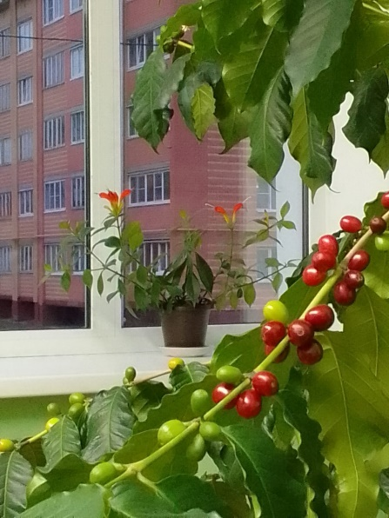
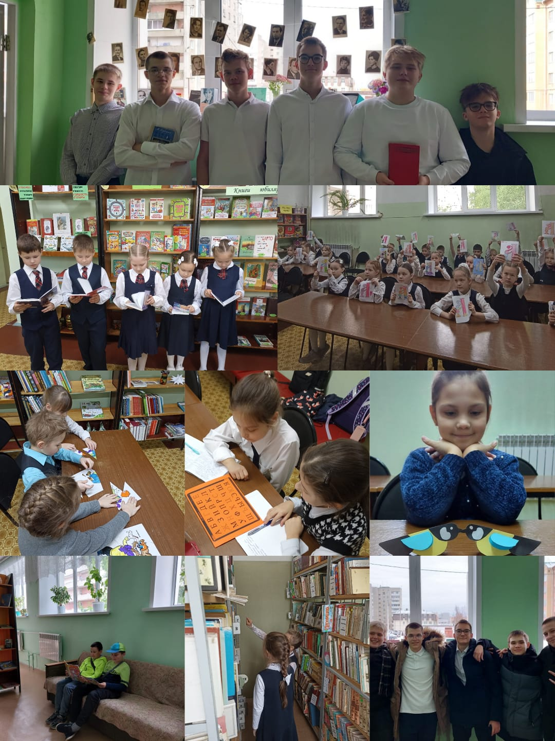
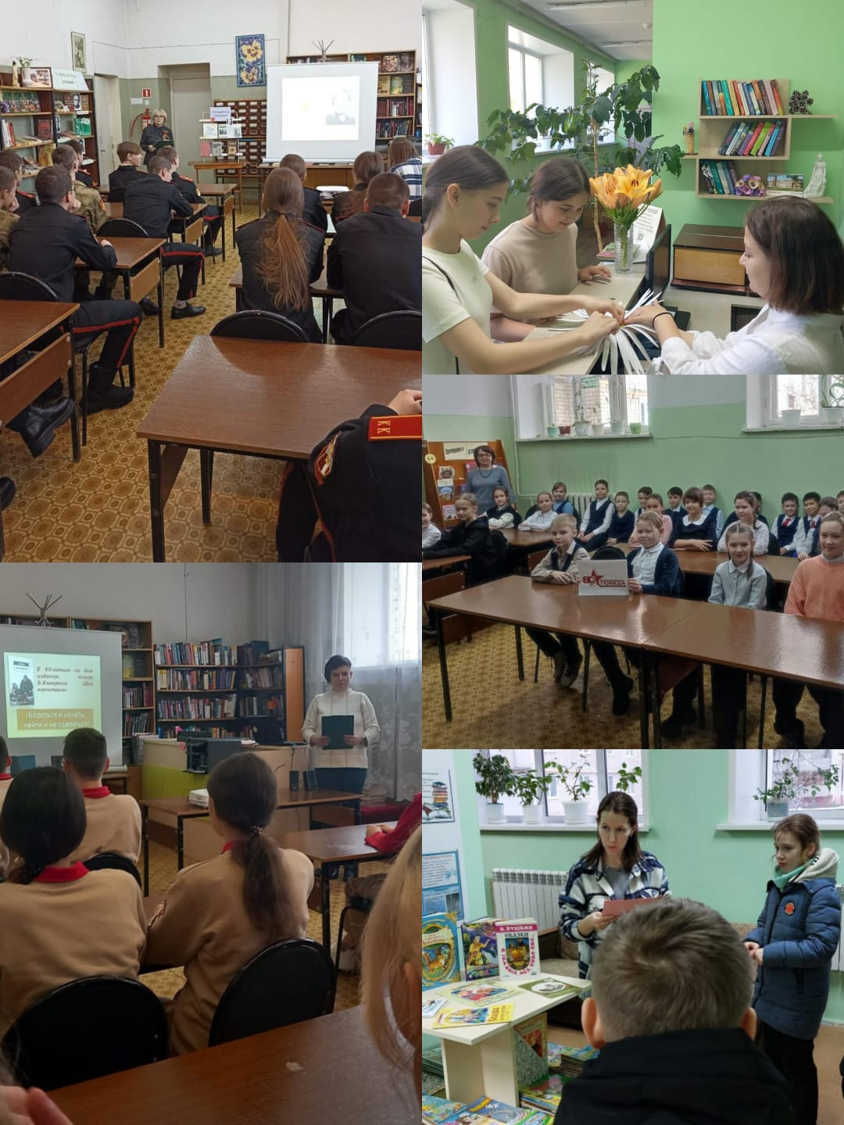
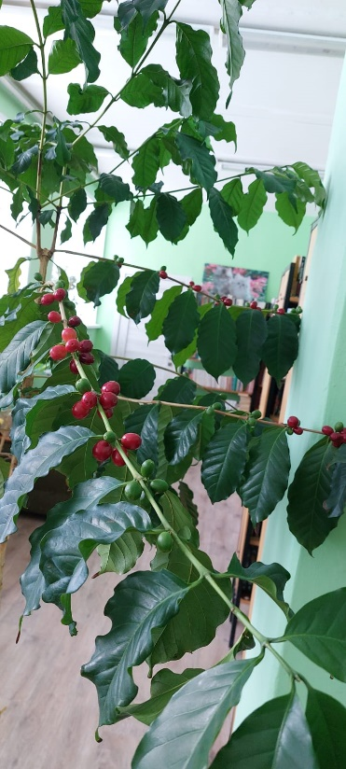

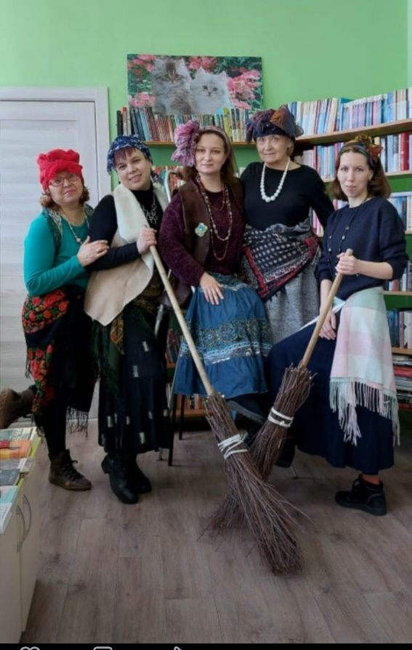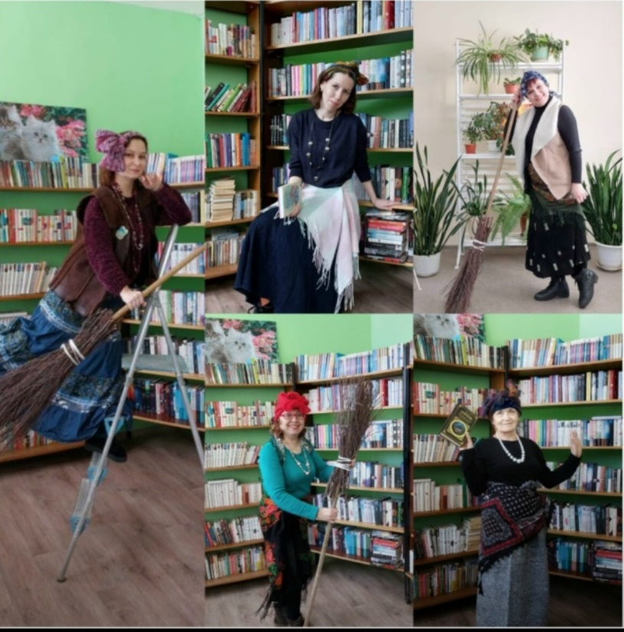
БиблиоЙошки, 2024г.

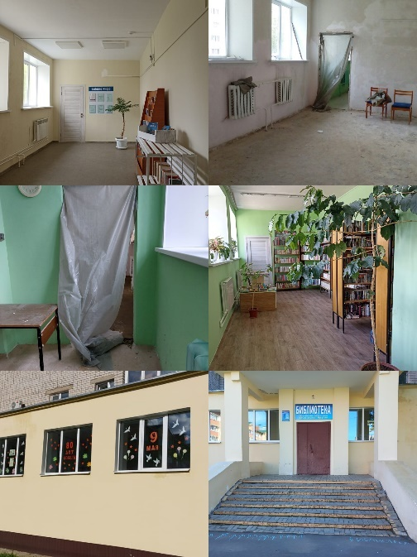
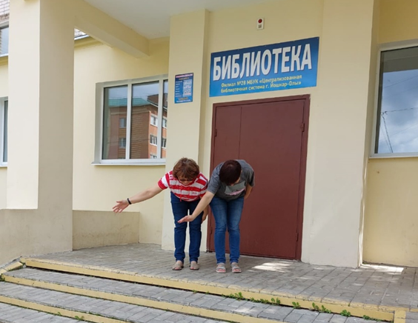

Библиотекари приглашают Хроника ремонта
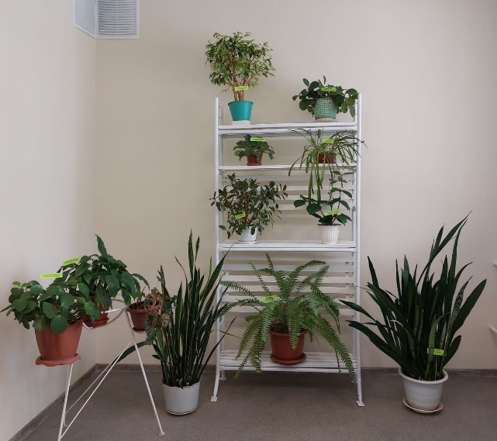
осмотреть отремонтированные
фасад и холл, 2022г.

Зелёная зона в холле библиотеки, начало

Рабочие будни и праздники
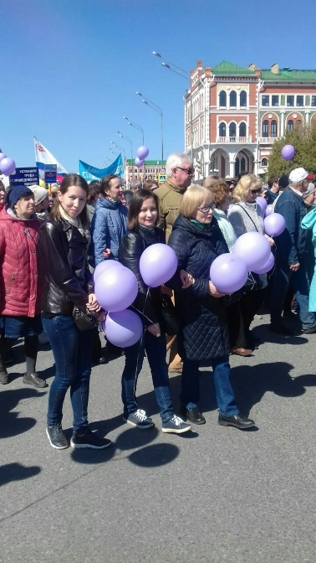
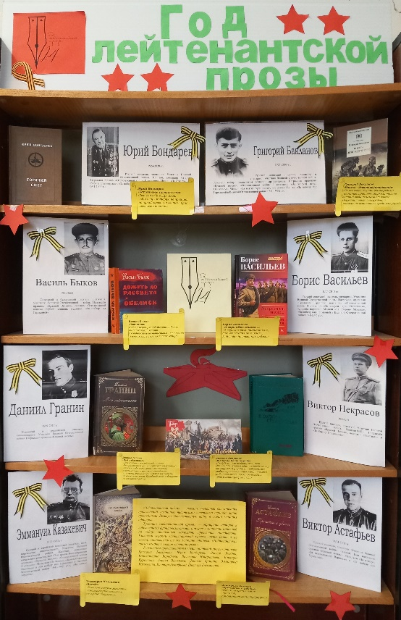
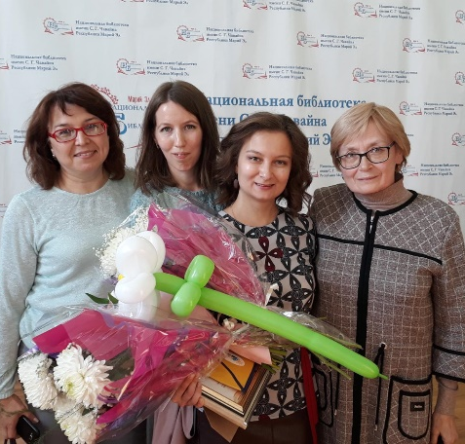

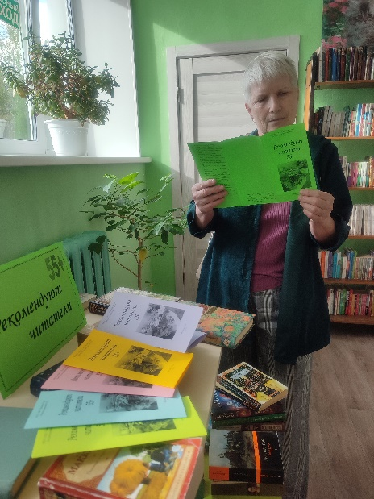

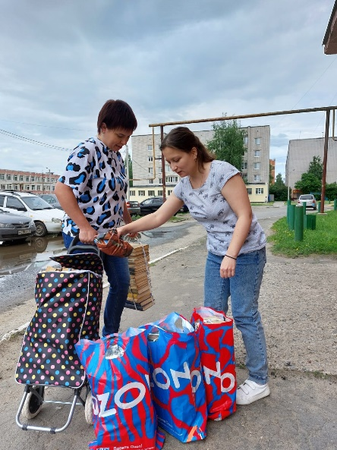
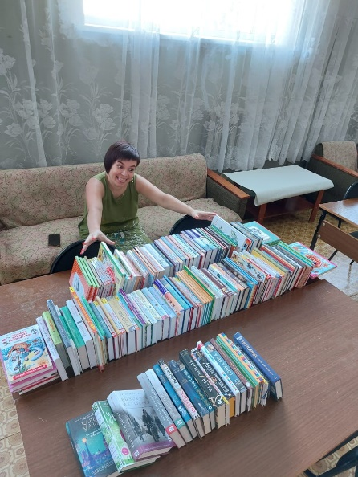

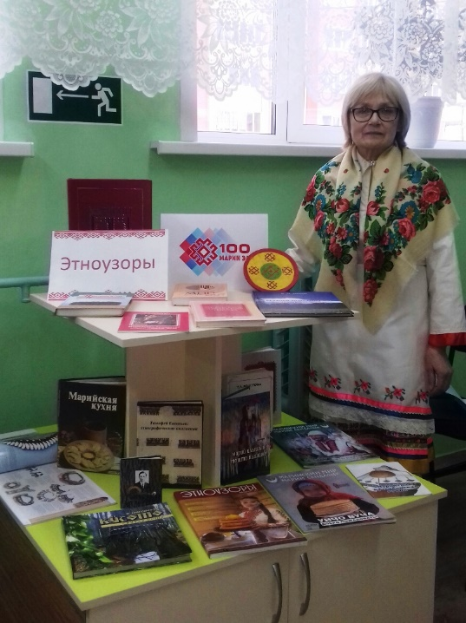

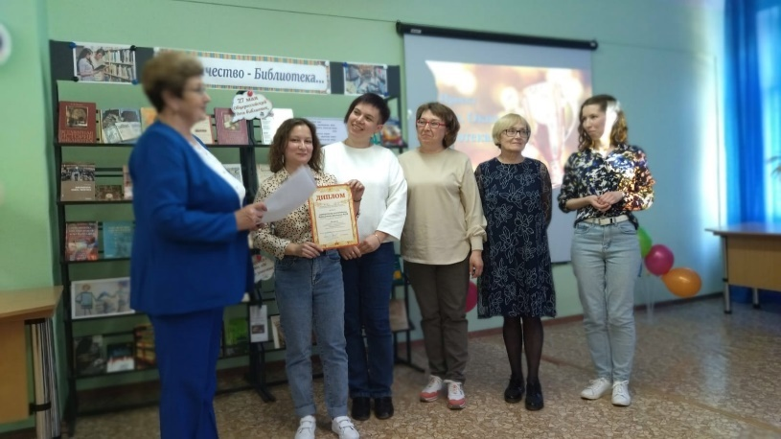

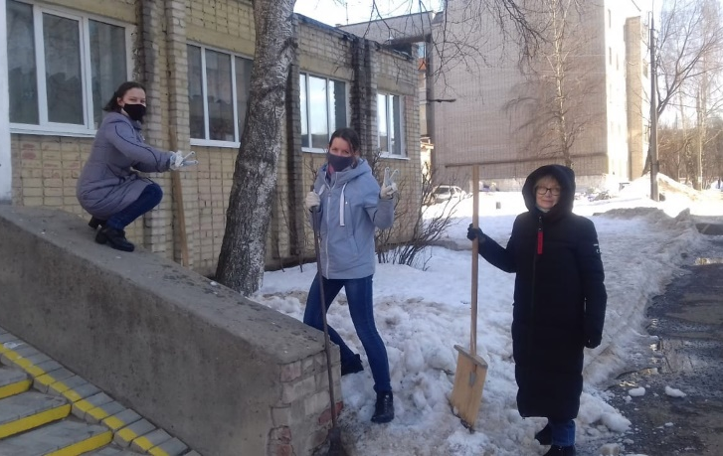
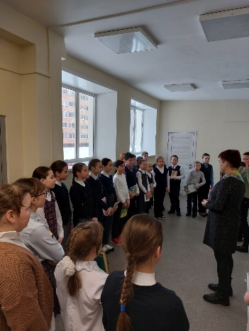
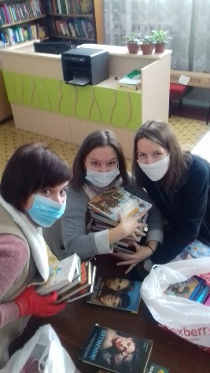

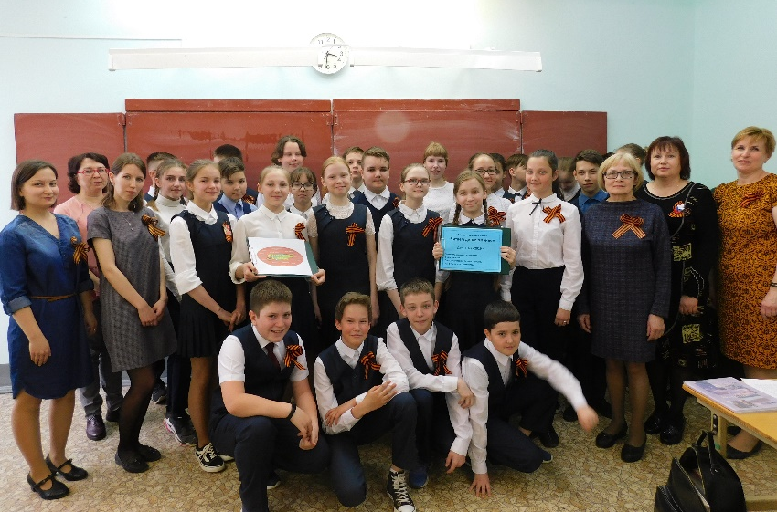

Международная акция
«Читаем детям о ВОВ», 2019г.
«Дети читают детям о ВОВ»

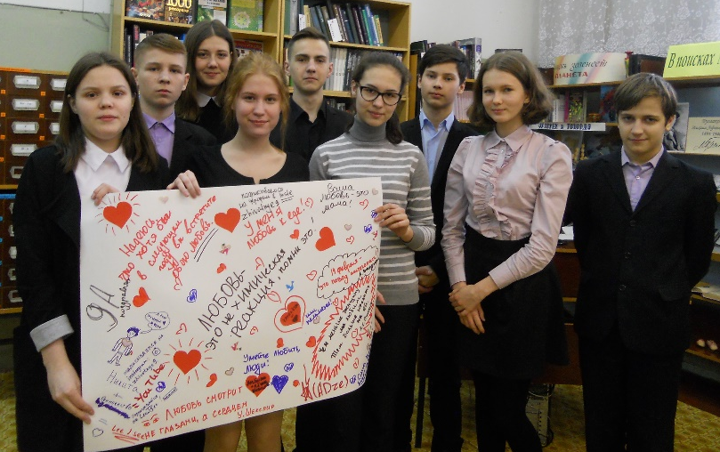

Стенгазета к 14 февраля, 2017г.

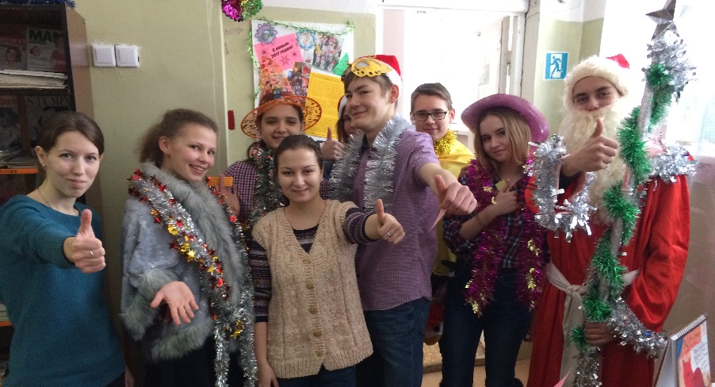

Поздравление-сюрприз с
Новым 2017 годом!
От учеников 10 «а»
МБОУ «СОШ №19
г.Йошкар-Олы»

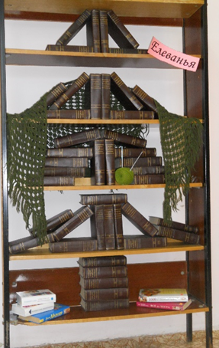
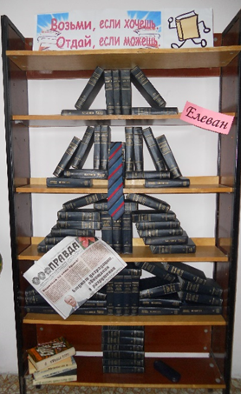

Библиоёлки:
Елеван и Елеванья, 2015г.

Зарисовки из жизни библиотеки и библиотекарей

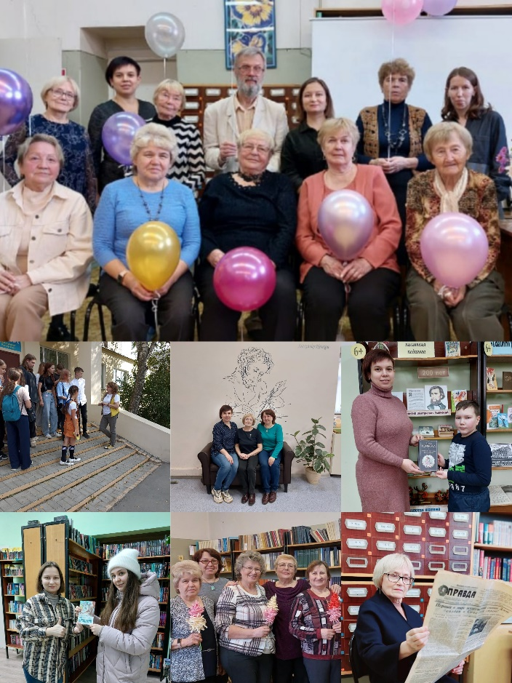
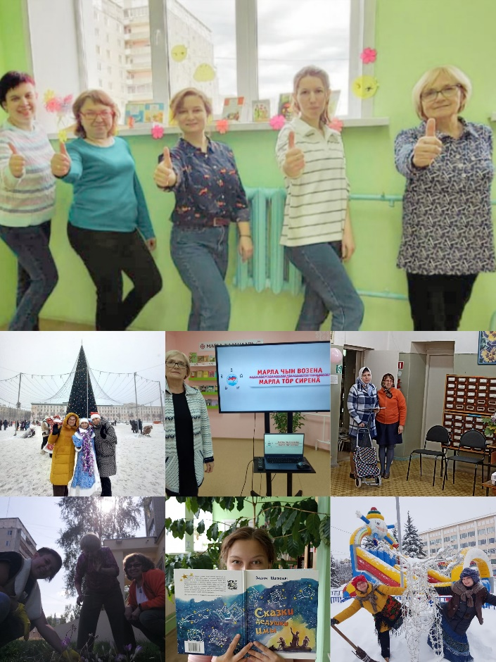

Лингвистический кружок «Весёлые друзья»,
Кружок детского творчества «Золотые ручки»

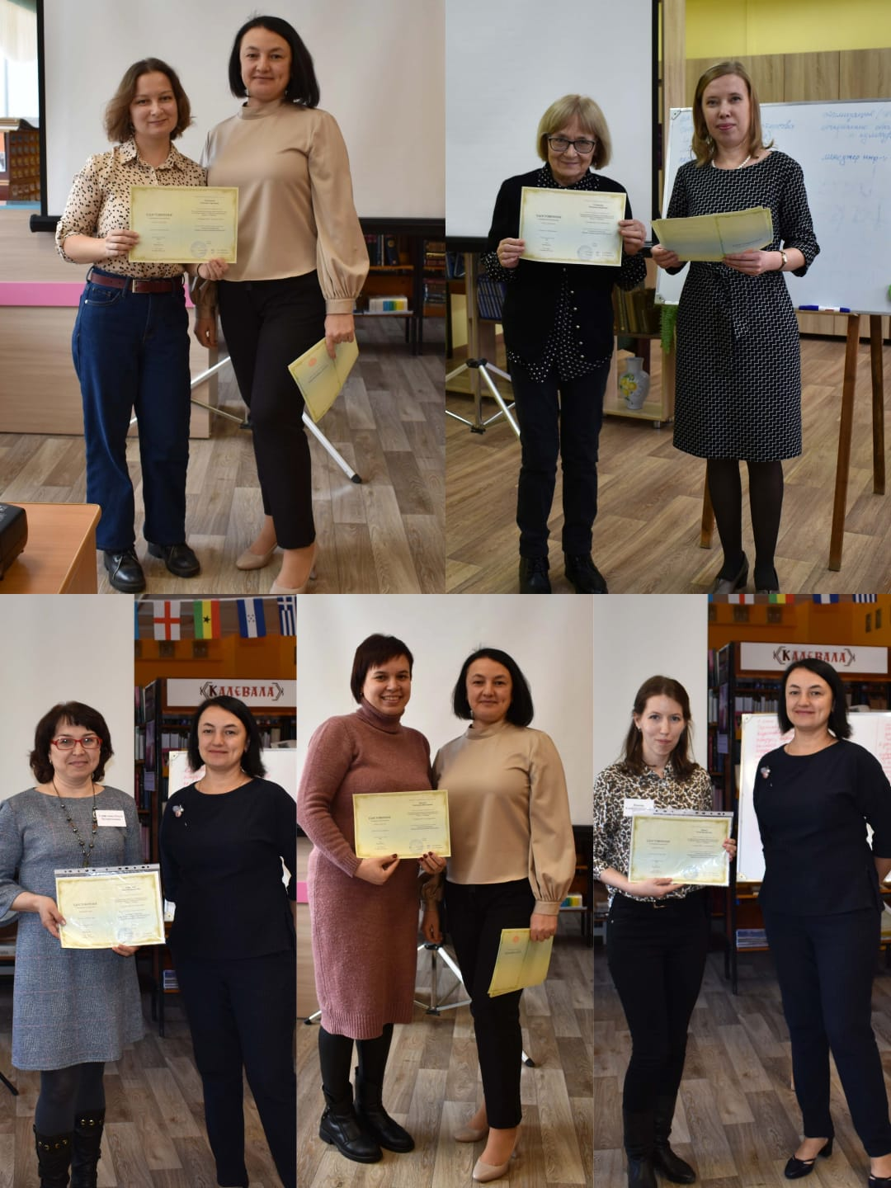
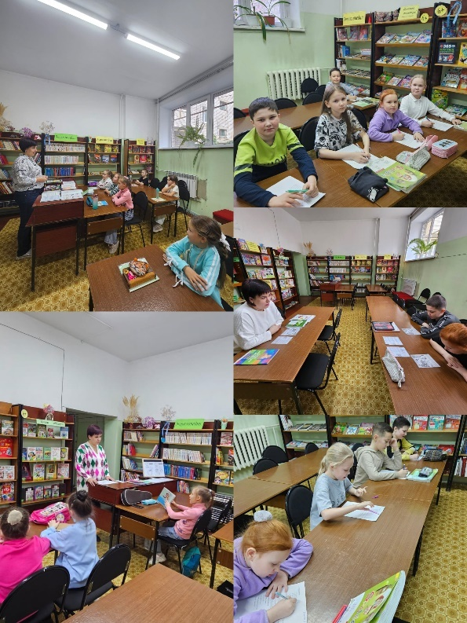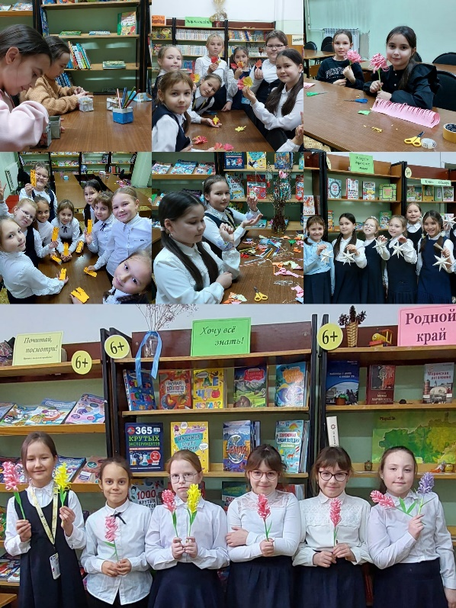

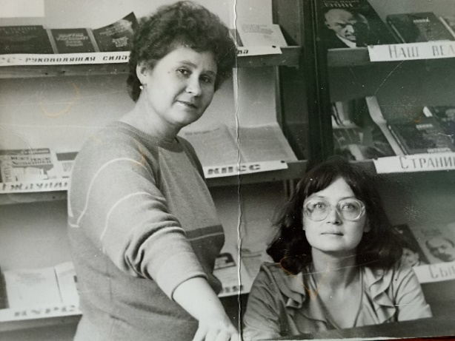
Царегородцева Татьяна Михайловна
заведующая Библиотеки-филиала№11

Соловьёва Людмила Андреевна
старший библиотекарь
Библиотеки-филиала №28
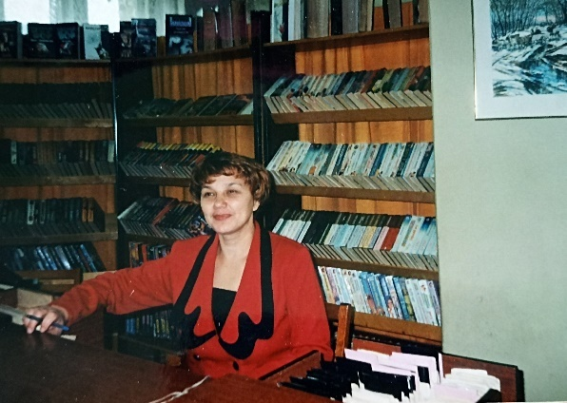

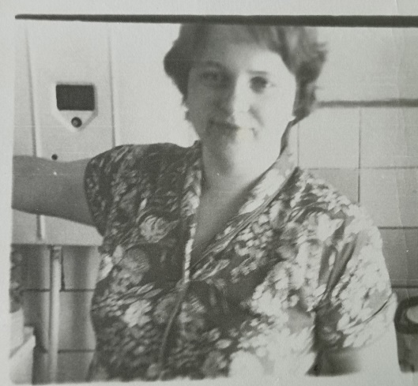
Таперова
Римма Ивановна
Заведующая
Библиотеки-филиала №28

Суслова Людмила Серафимовна библиотекарь Библиотеки-филиала №28
Коллектив
Библиотеки-филиала№ 28:

Гайдукова Татьяна Сергеевна –
заведующая
Ведущие библиотекари:
Соловьёва Людмила Андреевна,
Сейфулина Ольга Валериановна,
Павлова Екатерина Викторовна,
Панова Елена Валерьевна.

Удостоверения вручают:
Директор ГБУК РМЭ
«Национальная библиотека
им.С.Г. Чаваина» Щеглова И.В.,
зам.директора Виноградова Т.В.

